IT行业发展与薪酬变化的数据分析

**高飞飞**1

（大连理工大学 大连）1

**摘 要 ：**IT(Information Technology)行业具有知识技术密集、高成长性、高附加值和高带动性等特点。计算机软件应用领域广泛，已经成为推动国民经济和社会发展的基础性、战略性和先导性产业，为推进两化融合、转变经济发展方式、保障国家信息安全提供了重要支撑。

随着全球信息化进程的不断加快，信息产业的发展水平直接影响到国家的综合实力。我国国软件业的发展越来越受到国家管理层的重视，我国目前正在大力推行国民经济与社会信息化建设，这无疑为软件产业的发展提供了巨大的需求，为软件产业的发展提供了更广阔的空间。软件人才需求量大 薪资待遇高。软件工程是系统工程，其项目往往工期长，投入大，脑力劳动多，产品无形，协同性要求高。即有大量创造性的脑力劳动，又需要大规模协同作战，随着信息产业的迅猛发展，行业人才需求量也在逐年扩大。

**关键词：**  IT；发展；信息化；需求；薪酬

引言

国家统计局，最新发布了2019年全国平均工资的数据，再次引起了大家的注意。行业和行业之间的差距，仍然是很大的。其中有6个行业的平均工资超过了10万，是不折不扣的高薪行业，他们按照排名分别是：IT行业161,352元，科技行业33,459元，金融行业131,405元，卫生与社会108,903元，电力水利行业107,733元，文化体育娱乐业107,708元。从这份数据当中我们可以看到IT行业依然是遥遥领先，平均工资达到了16万多。IT行业从2016年首次超过金融行业以后，一直到现在每年都是稳居高新第1名的宝座（见图1）。以下按职位类型，地理位置，编程语言进行分析[1]。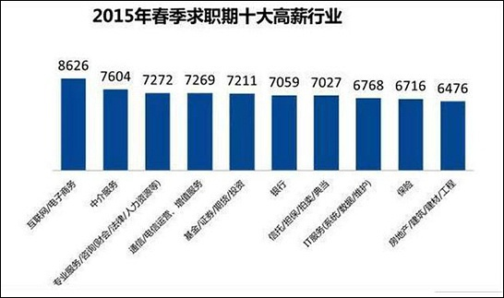

图表 1：2019年各行业平均月薪

* 1. 职位类型分析

SP（Structured Programming）产品开发经理(年薪30万) 作为SP行业的产品经理，负责产品的创意、研发、渠道、执行等环节，这样的人在这个行业里面是很少的，有经验的人也是很少的，薪酬自然相当高。这是一个极其富有挑战性的职位，你不但有创意，你还要能够实现。首先必须在很短的时间内创新开发出用户喜欢的产品。还要率领研发团队尽快执行，与电信运营商沟通与渠道商谈判，最后把产品推向用户。

手机研发经理(年薪31万)不论从基本现金收入到总薪酬都高于其他职能部门经理薪酬水平，尤其是手机芯片制造商对于该类人才疯狂“挖角”，也导致研发部门的人才从制造商企业大量流失。物以稀为贵的道理人人通晓，薪酬自然水涨船高。

软件与系统集成领域的研发总监(年薪40万) 研发队伍是软件/集成企业进行创新的原动力，经理级以上的高级研发人员，他们肩负着研发设计管理、监督员工工作甚至保证公司战略目标实现的职责，是软件/集成公司中的中坚力量，属于市场稀缺资源，因而企业为使其能够留在企业中并为企业创造更多。

　　网站财务总监(年薪50万) 中国互联网行业的发展与国内外风险投资有着密切的关系。因为要和风险投资商洽谈风险投资事宜，这就使得互联网公司对财务部门负责人的要求不仅仅局限于分析公司财务状况，更要懂得如何制定公司财务战略和洽谈融资事务。而这种高级人才在整个市场中都是稀缺的，所以互联网公司为了能使公司有所发展，加大了对高级财务人员的成本，最高达到了50万元[2]。

* 1. 地理位置分析

根据城市排名来看，大城市中，平均年薪当属北京，上海最高，已经接近15万。可见作为IT行业发展的“国家队”，上海、北京的IT从业人员收入明显处于领先位置。其次是是 IT 氛围极佳的深圳和杭州，腾讯、华为、阿里巴巴这些互联网巨头也造就了这些城市程序员的“高薪”地位。[3]

* 1. 编程语言分析

薪酬取决于产品的地理区域和需求，基于编程语言的薪资比较只是预测或估计薪资趋势的工具。我们根据编程语言的流行调查对薪资进行了汇总，即 2018 年的 Dice 薪资调查和 2018 年和 2019 年的 Stackoverflow 薪资调查(见图2)。从表可以看出，Go 开发是市场上薪酬非常高的工作，在 2019 年的 Stackoverflow 调查和 2018 年 Dice 薪资调查中，它都在高薪工作中排名第一。原因其实很简单，因为 Go 是 Google 支持的语言，主要用于 Google 内部，另外 Google 希望推广这种语言所以自然会用高薪来吸引开发者。

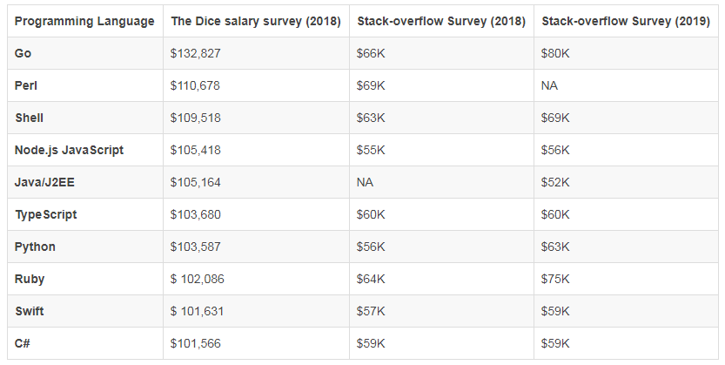

图表 2：2018 年的 Dice 薪资调查和 2018 年和 2019 年的 Stackoverflow 薪资调查

分析结果

* 1. 2006-2018年IT行业薪酬概况

2006-2018年IT行业发展的趋势来说，物联网、AR/VR、自动化、大数据、云计算、人工智能在今年迅猛发展，让众人意识到，他们即将开启下一个时代。行业走在发展的前列，行业中人员的薪酬，当然不会低。行业人才需求大。随着信息产业的迅猛发展，IT行业人才需求量也在逐年扩大。据国内权威数据统计，未来五年，我国信息化人才总需求量高达1500万—2000万人。其中“软件开发”、“网络工程”等人才的缺口最为突出。以软件开发为例，我国软件人才需求以每年递增20%的速度增长，每年新增需求近百万。此外，软件人才需要一定的技术性，而目前高校的培养与企业需求严重脱轨，导致软件人才缺口变大，因此一个熟练的软件技术工程师，特别受用人单位的欢迎。从人员方面来说，IT软件工程师是通用性人才，其不受行业发展的限制，而且也不受年龄和体力的影响，和医生、律师一样，年纪越大，经验越丰富，也就越值钱。IT行业是一个需要不断自我挑战的行业，这就让很多人都想要进行尝试、挑战。行业的工作属于脑力劳动，需要不断的攻克难关，且在工作的过程需要不断的更新自己的技能知识，跟上时代的脚步。在该行业，从业者能够不断的突破自己，一步步的得到自我的提升。

根据国研网的数据库信息汇总得到下表：

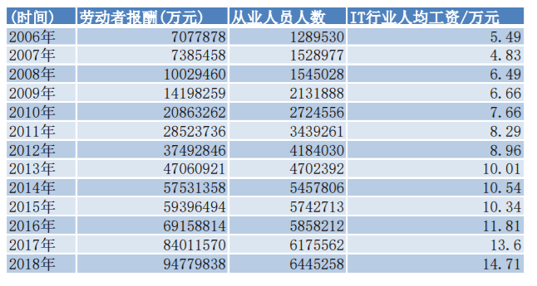

图表 3：图1 2006-2018IT行业从业人数及薪酬统计

整理得到下图：

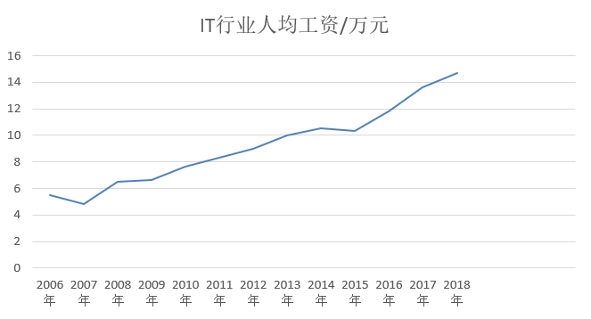

图表 4：2006-2018年IT行业人均工资变化

分析方法

如图表3可以看出，从图中曲线走向可以看出，IT行业的薪酬呈直线式增长。

互联网的发展已是大势所趋，互联网从业人员也更容易获得高起薪与良好发展空间，IT行业迎来新一轮的发展高潮。一些IT岗位的薪资水平要远远高于其他行业。IT行业具备很强的专业性，对技能的要求很高，这就决定了IT行业门槛高，不是任何人能随时进入IT行业的，要想成为一个合格的IT人才，需要至少精通一门比较流行实用的编程语言，不能只是停留在基础阶段。技能是求精不求多。

结论

根据以上的调查分析，可以得出以下结论。互联网薪资水平曲线是一年比一年高，从整体的波动曲线来看，依然呈现出增长趋势。而且，互联网有着庞大的从业人群，整个行业的发展对薪水的拉动作用还是很大的，总量拉动。尽管目前看来各行各业仍在快速变化，但 IT 领域各类技术的需求在逐渐增长，IT 从业者的薪资也随着自身能力的提升在水涨船高[5]。

IT产业经过十年的发展已经进入全产业IT化的时代，各个行业都在IT化、互联网化、信息化，这意味着你只要掌握IT技术，就业范围不仅仅是IT互联网行业。一般稍微有规模的企业，都有自己的IT部门，如果企业里的信息量比较大，就势必需要数据库的管理、企业信息化管理等，去这些比较有规模的企业里，担任信息部的重要职责此外，IT行业每年超过20%速度递增，自然而然地产生大量的阶梯式岗位机会，IT行业很多职位一年一个职位飞跃是常有的事，而且从事的岗位都是关键性的岗位， 企业随着行业快速发展，岗位也随着企业的业务增长不断增多。

参考文献

[1] 2019薪酬报告：大数据、IT岗位高薪扎堆，继续领跑全行业！http://www.b58b.com/cp1671877.htm

[2]IT行业薪酬报告(2018-09-14). http://www.ruiwen.com/gongwen/diaochabaogao/185154.html

[3]十大城市，程序员薪资收入对比（2017-04-17 10:54）. https://www.sohu.com/a/133446660_499839

[4] IT行业的发展前景分析(2020-12-09)<https://www.sohu.com/a/437198597_120811084>

[5] 2021 年度 IT 薪酬调查报告出炉！https://weibo.com/ttarticle/p/show?id=2309404608524637307307#_loginLayer_1617867172748